Desarrollo de Aplicaciones .Net
Año 2014

<Alquiler de Vehiculo>

Integrantes del equipo:

Nombre y Apellido | Legajo | e-mail | Teléfono
Cecilia A. Castelllar Bustillo |  | chechialeja@hotmail.com

Docentes: Edwin Puerta

VERSION DEL PROGRAMA 0.1

Especificaciones de los requerimientos
Se pretende desarrollar un programa para gestionar el alquiler de Vehículos en una tienda.
Del análisis de requerimientos del problema, se han obtenido los siguientes datos:
- A nivel de usuario
  - El sistema debe permitir registrar información de nuevos usuarios
  - El sistema debe permitir consultar la información de los usuarios existentes
  - El sistema debe permitir mirar los Vehículos alquilados por un usuario así como el tiempo de devolución de este.
  - El sistema debe permitir registrar nuevos Vehículos
  - El sistema debe permitir ver la existencia de Vehículos disponibles
  - El sistema debe permitir ver Vehículos prestadas
  - El sistema debe permitir asignar un préstamo a un usuario
  - El sistema debe permitir asignar una devolución de un Vehículo prestado
  - El sistema debe permitir la búsqueda de Vehículos, por tipo, placa, y etc.
- A nivel de sistema
  - El sistema debe funcionar con Windows
  - El sistema debe funcionar con una memoria RAM mínima de 512 MB
  - El sistema debe contar con una capacidad en disco mínima de 5 MB
  - El sistema debe funcionar con la fecha y hora correctas
Diseño de datos
- Cada Tienda contiene de 1 a n Vehículos
- Cada tienda contiene de 1 a n Usuarios
- Los usuarios a la hora de registrarse se inscriben como Premium o Regular.
- Los clientes tienen un descuento de 20% si tienen Visa Empresarial y de 10% Visa Gold, 20% Visa Infinite, 15% Visa Platinium, 20% Visa Signature.
- Cada Usuario se identifica por su nombre completo o ID (Cedula)
- Cada Vehículos se identifica por su nombre o código
- La búsqueda de un Vehículo siempre incluye el modelo, su descripción y el número de ejemplares existentes y disponibles.
- Las Vehículos tienen un costo de 200.000 pesos por dia.

Casos de uso
Las operaciones que se desea que el encargado de la tienda pueda realizar son las descritas en los siguientes casos de uso:
Caso de uso “Registrar Vehículos”
Código: | 001
Nombre: | Administrador
Actores Principales: | Administrador
Actores Secundarios: | -
Descripción: | - El encargado selecciona la opción “Registrar Vehículos”  - La aplicación muestra un menú que permite introducir el nombre del Vehículo, Marca, modelo, placa.  - Se introducen los datos.  - La aplicación añade un nuevo Vehículo a la lista de Vehículos.  - Si el Vehículos ya existe se muestra un error y no se agrega en la lista.
Pre-Condición: | Panel de acciones
Post-Condición: | Panel de acciones

Caso de uso “Reserva Vehículos”:
Código: | 002
Nombre: | Administrador , cliente
Actores Principales: | Administrador
Actores Secundarios: | cliente
Descripción: | - El encargado selecciona la opción “Reserva”  - La aplicación muestra una opción menú que muestra un listado ordenado alfabéticamente de los Vehículos disponibles con su correspondiente código de validación.  - Introducir el código del Vehículos para iniciar con la reserva.  - Validar si está disponible el préstamo.  - registrar o validar el usuario.  - La aplicación registra la reserva del Vehículos, asigna el ejemplar como no disponible y retorna una fecha máxima para el retiro.  - Si no hay ejemplares suficientes disponibles o el usuario supera el límite máximo de Vehículos ya sea prestadas o este en estado de reserva, se muestra un error.
Pre-Condición: | Panel de acciones
Post-Condición: | Panel de acciones

Caso de uso “Prestar Vehículos”:
Código: | 003
Nombre: | Administrador , cliente
Actores Principales: | Administrador
Actores Secundarios: | cliente
Descripción: | - El encargado selecciona la opción “Préstamo”  - Determinar si el usuario retira una reserva o realiza un nuevo préstamo.  - Para retirar una reserva, validarse la cedula del usuario.  - La aplicación tiene un menú que muestra un listado ordenado alfabéticamente de los Vehículos disponibles con su correspondiente código de validación. (opcional para consultar código)  - Para nuevo préstamo, Introducir código de la Vehículos e iniciar con el préstamo.  - Validar si está disponible el préstamo.  - registrar o validar el usuario.  - La aplicación registra el préstamo de los Vehículos, asigna el ejemplar como no disponible y retorna una fecha máxima de entrega.  - Si no hay ejemplares suficientes disponibles o el usuario supera el límite máximo de Vehículos prestadas, se muestra un error.
Pre-Condición: | Panel de acciones
Post-Condición: | Panel de acciones

Caso de uso “Devuelve Vehículos”:
Código: | 004
Nombre: | Administrador , cliente
Actores Principales: | Administrador
Actores Secundarios: | cliente
Descripción: | - El encargado selecciona la opción “Devolución”  - La aplicación muestra un menú que permite introducir el código del ejemplar y se valida la fecha de entrega.  - La aplicación elimina el préstamo del usuario y agrega el Vehículo al listado disponible.  - Si los datos del Vehículos no corresponden con los préstamos activos del usuario, se muestra el error. Si los datos del usuario no corresponden a ningún usuario en la lista de usuarios, se muestra el error.
Pre-Condición: | Panel de acciones
Post-Condición: | Panel de acciones

Caso de uso “Consulta Vehículos”:
Código: | 005
Nombre: | Administrador , cliente
Actores Principales: | Administrador
Actores Secundarios: | cliente
Descripción: | - El encargado selecciona la opción “Consulta Vehículos”  - La aplicación muestra un menú para escoger si mostrar tipos de Vehículos por Marca y modelo.  - Se introducen los datos.  - La aplicación muestra el listado de Vehículos con sus respectivos datos y el número total y disponible de ejemplares.  - Mostrar todas las Vehículos reagrupadas por orden alfabético, debe elegir la letra deseada y mirar las Vehículos disponibles.  - Si se elige mostrar Vehículos por Marca y Modelo, se muestra la lista de todas las Vehículos disponibles según el filtro elegido.  - Si se elige mostrar Vehículos por Marca y Modelo , se muestra la lista de los modelos disponibles y el encargado debe seleccionar el Vehículo deseado a mostrar. A continuación se muestra la lista de las Vehículos escogido.  - Si se elige mostrar Vehículos por marca y modelo, el encargado debe seleccionar el vehículo deseado. A continuación se muestra la lista de Vehículos escogido.
Pre-Condición: | Panel de acciones
Post-Condición: | Panel de acciones

Caso de uso “Consulta Vehículos específica”:
Código: | 006
Nombre: | Administrador , cliente
Actores Principales: | Administrador
Actores Secundarios: | cliente
Descripción: | - El encargado selecciona la opción “Consultar un Vehículos”  - La aplicación muestra un menú que permite introducir el nombre del Vehículos o el código.  - Se introducen los datos.  - La aplicación muestra los datos del Vehículos (Nombre, código, ejemplares disponibles e información del Vehículos).  - Si el nombre o el código introducido es incorrecto o no existe, se muestra un error.
Pre-Condición: | Panel de acciones
Post-Condición: | Panel de acciones

Caso de uso “Consulta Vehículos prestadas”:
Código: | 007
Nombre: | Administrador , cliente
Actores Principales: | Administrador
Actores Secundarios: | cliente
Descripción: | - El encargado selecciona la opción “Consultar Préstamos”  - La aplicación muestra un menú para escoger si mostrar los Vehículos prestadas por Marca y Modelo.  - La aplicación muestra la lista de Vehículos prestados con sus respectivos datos.  - Si se elige mostrar Vehículos por Marca, Moldelo, color, placa. A continuación se muestra la lista de Vehículos prestadas del Modelo y Marca escogido.  - Si se elige mostrar Vehículos por fecha, el encargado debe especificar el rango de días o meses que desea consultar  - Si no existe el sistema e muestra un mensaje.
Pre-Condición: | Panel de acciones
Post-Condición: | Panel de acciones

Caso de uso “Registra usuario”:
Código: | 008
Nombre: | Administrador , cliente
Actores Principales: | Administrador
Actores Secundarios: | cliente
Descripción: | - El encargado selecciona la opción “Registra usuario”  - Especificar si es nuevo o ingresar usuario.  - El caso de registrar, ingresar los datos como cedula, nombre y demás detalles del usuario.  - La aplicación añade el nuevo usuario.
Pre-Condición: | Panel de acciones
Post-Condición: | Panel de acciones

Diagrama de Clases

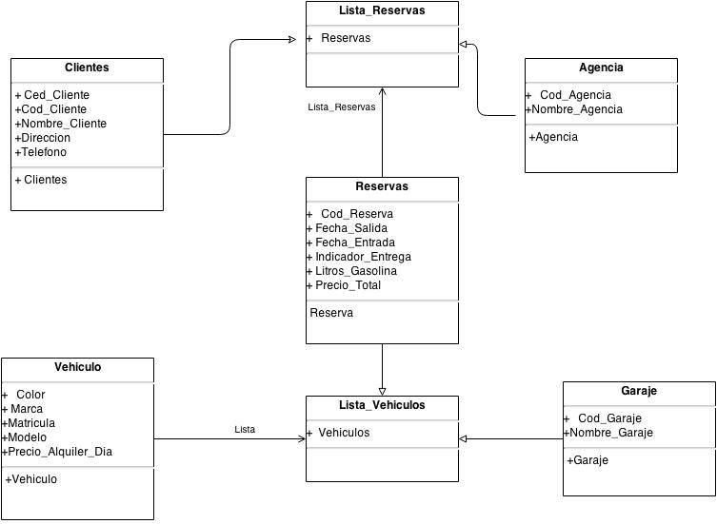

Diagrama Caso de Uso

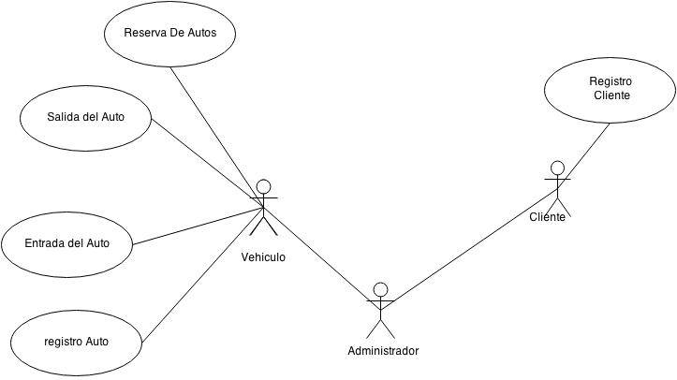

Diagramas de estados:
- Proyectos
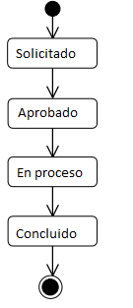

Diagrama de Secuencia
